Manajemen Proyek Sistem Informasi

Oleh : Imelda, S.T.,M.T

(Digunakan di lingkungan sendiri, sebagai buku ajar
mata kuliah ……..)

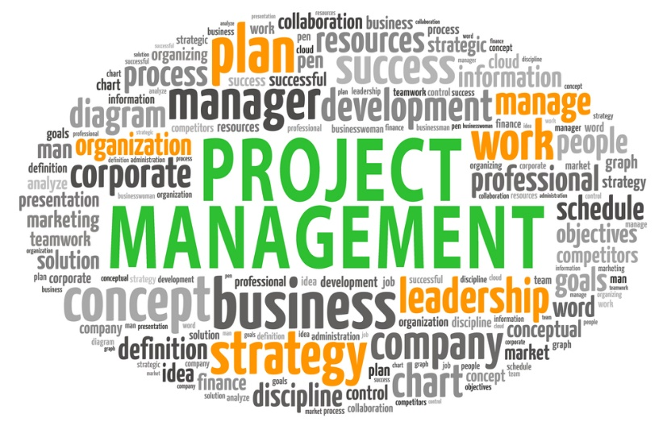

Fakultas Teknik dan Ilmu Komputer
Program Studi Manajemen Informatika
Universitas Komputer Indonesia
1. Pendahuluan
1.1 Mata kuliah ini memberikan pemahaman konsep mengenai manajemen proyek system informasi, perancanaan dan strategi sumber daya informasi, pemanfaatan proyek dengan pengelolaan teknologi informasi dalam organisasi dan memahami model serta metodologi manajemen proyek system informasi.
1.2 Kontrak Perkuliahan
- Perkuliahan diselenggarakan 14 kali pertemuan (3 SKS)
- Wajib kehadiran Mahasiswa 80% (-3 kali tidak masuk)
- Materi perkuliahan akan diberikan salinannya kepada Mahasiswa
- Batas keterlambatan 15 menit setelah perkuliahan dimulai
- Mahasiswa diperbolehkan berkonsultasi dengan dosen; mengenai materi perkuliahan secara personal atau kelompok di luar jam perkuliahan (tatap muka; via email; kuliah online)
- Mengikuti tata tertib perkuliahan
- Tidak diperbolehkan menggunakan perangkat komunikasi selama perkuliahan (setting silent/vibrate)
- Bersikap sopan dan tidak mengganggu keberlangsungan perkuliahan
- Tersedia waktu Shalat bagi yang beragama Islam.

Silabus :

Pertemuan 1 : Pendahuluan, Kontrak Perkuliahan dan Silabus
Pertemuan 2 : Manajer, Tim IT dan Kerjasama Tim
a. Kualifikasi dan Syarat Manajer Proyek
b. Kualifikasi dan Syarat Tim IT dalam suatu Proyek

Pertemuan 3 dan 4: Fase Definisi Proyek, Pengembangan dan Pemeliharaan
a. Objektif
b. Model Proses Perangkat Lunak
c. Prototype
d. Sequence dll

Pertemuan 5 dan 6 : Scoping, Planning, Estimating, Scheduling, Organizing, Directing, Controlling, and Closing
a. System
b. Karakteristik Sistem
c. Sistem Informasi berbasis Computer (CBIS)
d. Database
Pertemuan 7 : Pert Chart dan Gannt Chart
a. Teknik Penjadwalan hanya berbasis pada pembagian tugas
b. Teknik Penjadwalan dengan bantuan hari kerja dalam Kalender berdasarkan tahapan pekerjaan.
Pertemuan 8 : UJIAN TENGAH SEMESTER
Pertemuan 9 : Work Breakdown Structure
a. Fase-fase, aktifitas-aktifitas dan tugas-tugas dari proyek yang akan dikerjakan
Pertemuan 10: Penugasan Proyek
a. Tahapan-tahapan dalam penugasan proyek
b. Surat tugas
Pertemuan 11 dan 12 : Faktor-faktor dalam menginisialisasi proyek
a. Permasalahan
b. Deskripsi Produk
c. Faktor penentu keberhasilan
d. Keuntungan yang diharapkan
e. Teknologi yang akan digunakan
f. Deskripsi proyek
g. Perencanaan aktifitas secara global
h. Asumsi

Pertemuan 13 : Perencanaan Proyek
a. Dokumen Control
b. Ruang lingkup proyek
c. Tujuan
d. Jadwal Proyek
e. Struktur Organisasi Proyek
f. Manajemen Komunikasi
g. Manajemen Perubahan

Pertemuan 14 dan 15 : Pelaksanaan, Kontroling dan Closing Proyek
a. Form pelaksanaan proyek
b. Form agenda perubahan
c. Form penyelesaian proyek
d. Form penutupan proyek
Pertemuan 16 : UJIAN AKHIR SEMESTER

6.1 Work Breakdown Structure
WBS adalah merupakan kependekan dari Work Breakdown Structure. Work Breakdown Structure merupakan proses awal dari project management yang membagi dalam fase-fase project.
WBS sangat penting dalam perencanaan project. Dengan WBS kita akan menuliskan tahapan-tahapan project secara mendetail. Dari tahapan-tahapan yang kita tuliskan kita kemudian akan menganalisa kebutuhan SDM (Sumber Daya Manusia) dan sumber-sember daya lainnya seperti tempat, fasilitas, alat-alat yang diperlukan. Dari analisa sumber daya-sumber daya ini kemudian kita bisa tentukan total waktu yang dibutuhkan. Dari total waktu yang dibutuhkan dan pemakaian sumber-sumber daya lainnya kita bisa menentukan biaya project. Biaya project ditambah dengan keuntungan yang ingin kita peroleh maka didapatkan harga project.
Dalam WBS kita akan membuat daftar fase-fase pengerjaan project. Beberapa fase tergantung dari fase sebelumnya, tetapi ada juga beberapa fase yang bisa dikerjakan secara bersama-sama. Dari analisa ini kita bisa memperkirakan kapan project bisa dimulai dan kapan project bisa selesai.
Sebagai contoh pengerjaan web design mempunyai WBS seperti berikut
- Pembuatan Disain
- Membuat Disain di Photoshop
- Membuat Cropping dengan Dreamweaver
- Pengerjaan Programming
- Mendisain table
- Membuat CMS (Content Management System)
- Melakukan programming di tampilan website
- Membuat dokumentasi CMS
- Pengisian website
- Mengisi website
- Melakukan training pemakaian CMS
- Dan seterusnya
Kemampuan membuat WBS sangat menentukan ketepatan waktu pengerjaan project. Ditambah dengan SOP (Standard Operating Procedure) yang bagus, maka project memungkinkan dikerjakan secara tepat waktu .

DAFTAR PUSTAKA

- Abdul Kodir, Pengantar Sistem Informasi
- Yogiyanto H.M, Pengenalan Komputer
- Raymond Mc.Cleod,Jr. Management Information System 10 Editions Mc.Graw Hill

